Mô hình thực tế cấu hình:

Tạo:

VLAN 20: 200.10.20.0/24

VLAN 30: 180.10.30.0/24

Port Trunk:

Modem dải .4.1:

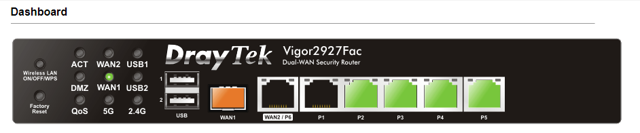

Port Access:

Đường Trunk:

Port Trunk

Switch dải .4.1:

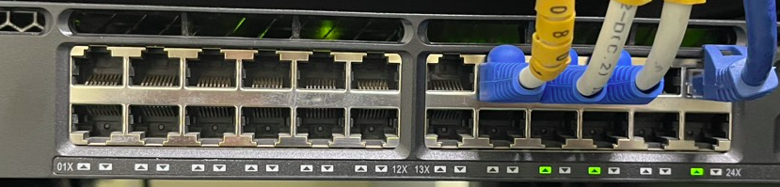

3

Phải trùng với số VLANID trong Modem.

Port Access: Thuộc VLAN 20

4

2

1

Laptop

Đã nhận được IP của VLAN nhưng:

* Laptop chỉ ra đc Internet , Ko truy cập được ổ chung nội bộ ?
* **Máy tính dải .4.1 và .3.1 đều bị mất mạng?**

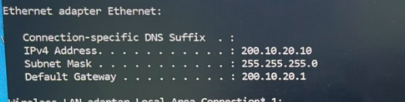

Dễ hiểu:

<https://www.youtube.com/watch?v=r1uhR2WWacM>

Nó đang bị xung DHCP:

Nó bị vướng ở khái niệm Native VLAN.

Phán đoán lý do do Port Trunk và Port Access của Modem đang cùng cắm vào Switch.Vướng khái niệm Native VLAN.

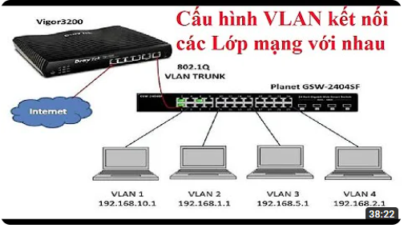

1 VLAN duy nhất ko gắn TAG trên đường trunk là NATIVE VLAN

Mặc định Native VLAN vẫn đi qua Port Trunk.

Port Access: gói tin nguyên gốc, ko gán nhãn, ko gắn Tag

Port Trunk: Gói tin có gán nhãn, máy tính ko hiểu.

Thường chỉ cắm một đường Trunk đi xuống

**Hướng xử lý: để hết các Server vào một dải VLAN**

**MỖI phòng ban để một dải VLAN, SAU ĐÓ định tuyến dải LAN của phòng ban đến dải LAN của Server có thể cho các VLAN thông với nhau.**

Set IP tĩnh

Định tuyến giữa các VLAN:

<https://www.youtube.com/watch?v=Ql33Ilmfrkk>

**NATIVE VLAN( mặc định NATIVE VLAN = 1).**

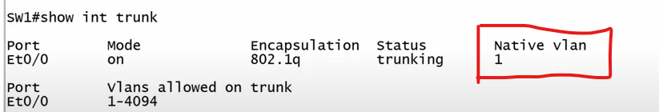

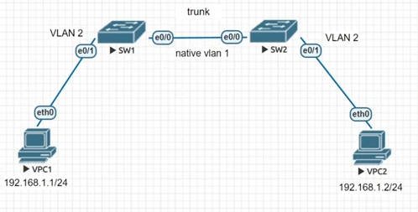

Cùng chuyển 2 Port này về **VLAN1**( Cùng VLAN với NATIVE VLAN).

Kết quả: Khi bắt gói tin trên Port Trunk và phân tích thì sẽ ko thấy VLAN ID, ko thấy gán Tag.

Giải thích: Đường Trunk là đường tải nhiều VLAN, mọi VLAN chạy trên đường Trunk đều được gắn Tag(nhãn) , chỉ duy nhất có VLAN đặc biệt ko đc gắn Tag đó là NATIVE VLAN.

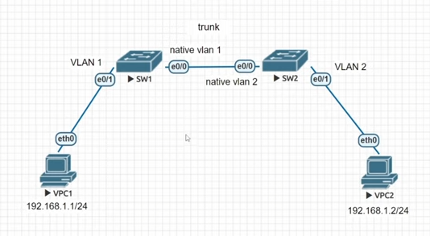

Kết quả: PC 1 ping thông đc đến PC2.

Do gói tin từ PC1 lên đường Trunk sẽ ko đc gắn Tag, nên khi đến Switch2 nó sẽ mặc định là gói tin Native VLAN ,( Native vlan 2 thông được xuống VLAN2) NÊN sẽ

2 Native VLAN trên 2 Switch khác nhau:

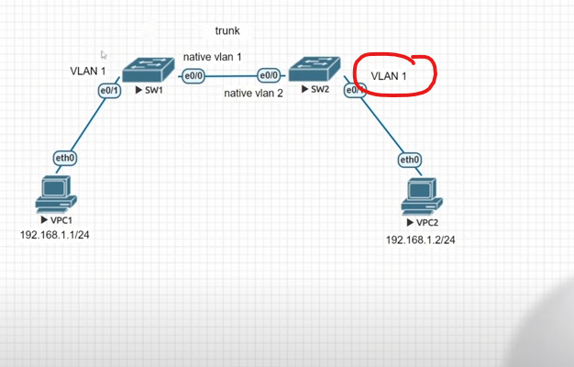

Nếu thay bằng VLAN 1 thì sẽ ko ping thông.

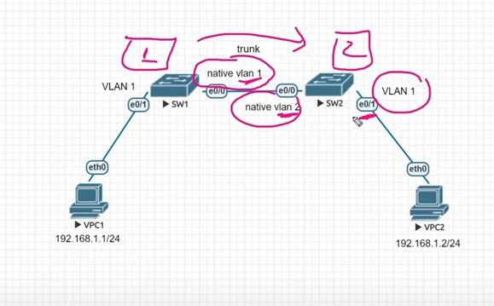

Sang đến đây thì gói tin mặc định chuyển sang NATIVE VLAN2.

NẾU cấu hình là VLAN 1 thì sẽ ko thông đc gói tin xuống.

